교육 제목 | open cv
교육 일시 | 2021.12.20(월)
교육 장소 | 영우글로벌러닝
교육 내용
오전 | - 1217 review  - gray scale thresholding – 대표적인 방법이 otsu  t를 기점으로 계단함수  - binarization – masking, 0 아니면 1  - scale을(t값을) 올릴 때 일어날 현상 생각해보기  - bi = 2개, 3개 이상은 multi  히스토그램에서 골짜기 부분 = thresholding  - OTSU – 임계 값 T를 기준으로 영역을 2개 그룹으로 나누었을 때 각 집합내의 명암 분포는 균일하고 집합 사이의 명암 차이는 최대화될 수 있도록 함  1 + 2가 최소가 되는 것  최적화 알고리즘에서는 비용함수 또는 목적 함수를 사용하여 점수 계산  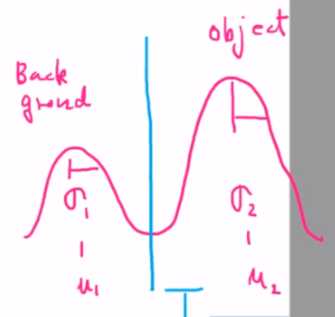  - 컬러이미지  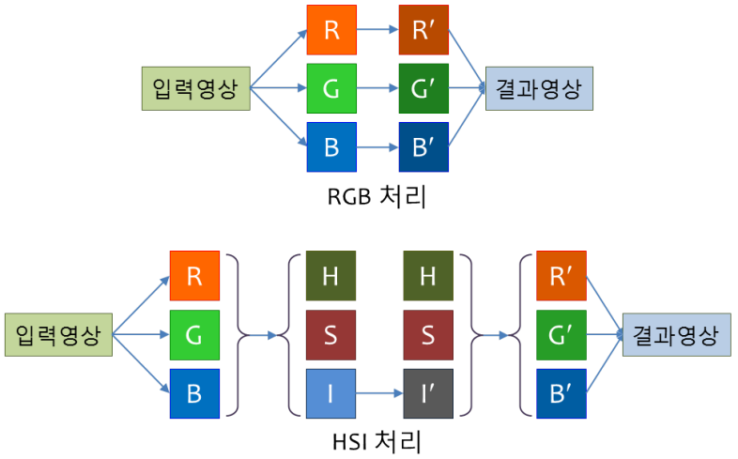  - segmentation – 구역 나누기  - 연결성 Connectivity  anchor 포인트를 기준으로  4연결성 - 상하좌우  8연결성 – 주위 전부  6연결성 – 상하좌우 + 좌상우하, 상하좌우 + 우상좌하  - algorithm  watershed – 분수령 – 산맥에 물이 흐르면 어디에 고일지 생각해보기  물을 쫙 뿌려 – 물이 고이는 자리를 QUEUE에 넣고 연산  계속하면 물이 흘러 넘치는 경계가 표시됨  - clustering techniques  특정 공간에서 군집화에 의해 영상 분할(segmentation) 수행  C(hyper parameter)-Means clustering: ML의 K-mean과 원리가 같음  C-Means Clustering with Gaussian smoothing하면 이미지의 계단 현상이 줄어듦  - 반복 임계화 기법 Recursive Thresholding Technique  Thresholding을 하는데 반복적으로 하는 것  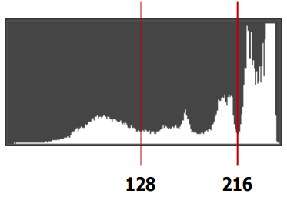  - connected component labeling  구역을 나누고 자동으로 번호를 매겨 줌  4연결성 사용하는데 좌, 상 픽셀을 비교함  - Morphology – 형태학  - 수학적 Morphology  객체 경계의 단순화, 작은 구멍을 채움, 작은 돌기의 제거 등  binary 영상과 gray-scale 영상에 적용 가능  - 집합기호 공부하기  - Morphology 알고리즘 – 팽창 연산 OR  구조적 요소의 중심이 영상의 0에 위치하면 다음 위치로 이동  구조적 요소의 중심이 영상의 1에 위치하면 구조요소와 영상을 OR 논리연산  - Morphology 알고리즘 – 침식 연산 AND  구조적 요소의 중심이 영상의 0에 위치하면 다음 위치로 이동  구조적 요소의 중심이 영상의 1에 위치하면 구조요소에서 1위치가 하나라도 객체를 벗어나면 그 위치는 0으로 변경  - Morphology 알고리즘 – 열림 연산  팽창 + 침식 (닫힘)  침식 + 팽창 (열림)  - 색의 개념  색(Color) - 물체에서 반사되는 빛의 성질에 의해 결정  빛 – 전자기파의 일종이며 매질이 필요 없는 파동으로 다양한 파장으로 구성  태양광은 파장에 따라 빛은 가시광선, 적외선, 자외선, 감마선 등으로 구분  가시광선은 380nm에서 780nm 파장의 빛에 해당  람다f = c : c는 광속  - 광원에 대한 용어 및 기본 단위  방사 휘도(radiance) – 광원으로부터 나오는 에너지의 총량(w) 에너지의 단위(j)줄  휘도(luminance) – 관찰자가 광원으로부터 인지하는 에너지의 양(lm), (cd/m^2)  명도(brightness) – 관찰자의 “주관적인” 밝기(측정 불가)  - 눈의 구조  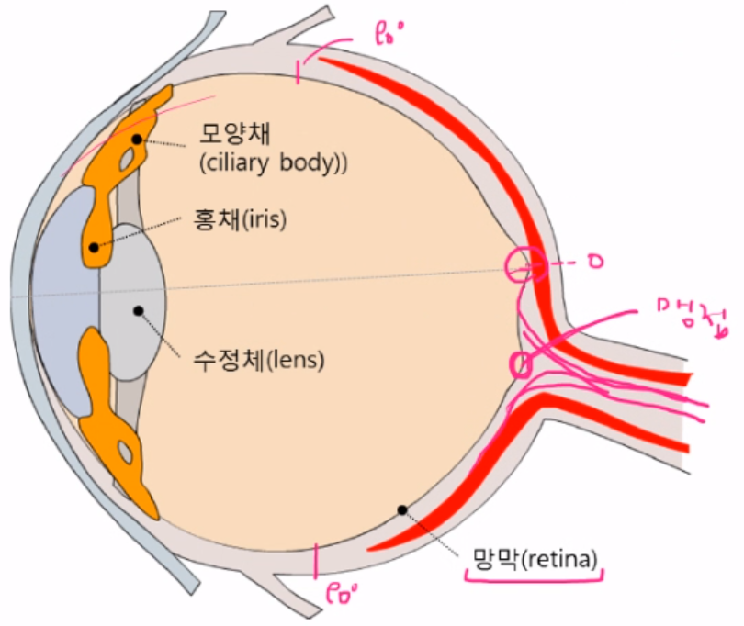  원추세포cone - 색상을 구분, 간상세포 rod - 명암을 구분  파랑(베타)세포 2%, 초록(감마)세포 33%, 빨강(로우) 65% 세포 파장 흡수  - 원추세포, 간상세포의 분포  정확히 상이 맞지 않아도 명암은 초점이 없더라도 인지할 수 있음  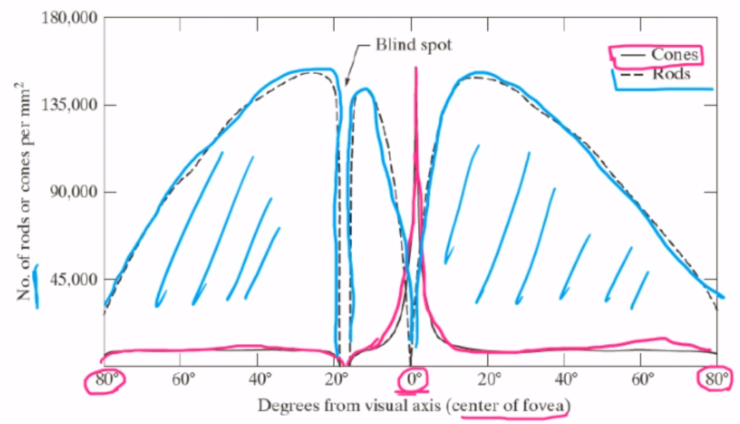  - 원추세포에서의 빛의 수용 민감도  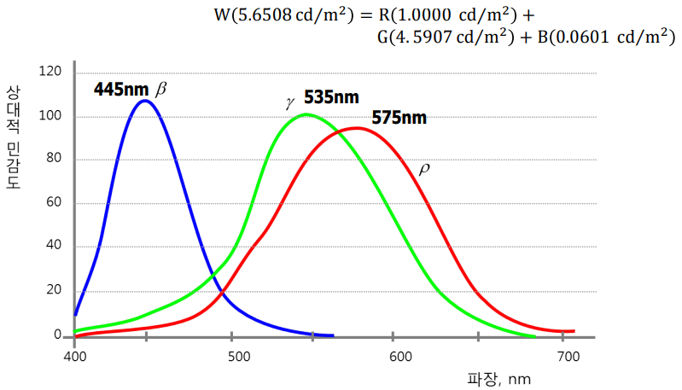  - 삼색 정합(trichromatic matching)  RGB의 정도를 가지고 모든 색을 구현할 수 있음  - RGB 모델 - 모니터  R, G, B를 축 하나씩으로 생각해서 3차원 배열을 만듦, axis maximum value 1  각 꼭지점이 무슨색이 될지 생각해보기 ex) 0.0.0 = black, 1, 1, 1 = white  트루컬러는 16,777,216개의 색상, RGB에 각각 1바이트(8비트)를 할당함  - CMY 모델 – 프린터  청록색(Cyan), 자홍색(Magenta), 노란색(Yellow)을 기본 색으로 사용  마찬가지로 C, M, Y를 축 하나씩으로 생각해서 3차원 좌표를 만듦  - HSV 모델  색상(hue), 채도(saturation), 명도(value)를 기본색으로 사용  색상은 색의 주 파장을 구분하는 특징  채도는 색의 순수성(purity)을 구분하는 특징  명도는 색의 밝고 어두운 정도를 구분하는 값  역 원뿔 3차원으로 생각하기  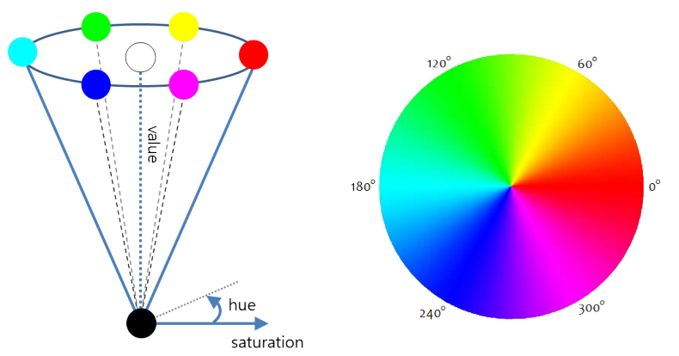  색상(hue)는 0~359  채도(saturation)은 0~255  명도(value)는 0~255  - YUV, YIQ 모델  아날로그 TV의 전송에 사용하는 색 모델  색에서 밝기 성분과 색도(chromaticity) 성분을 구분 가능  - YCbCr 모델  영상 및 비디오 압축 등에서 주로 사용  Y성분: 휘도(luminance), Cb & Cr 성분: 색차(chrominance)  휘도와 색차  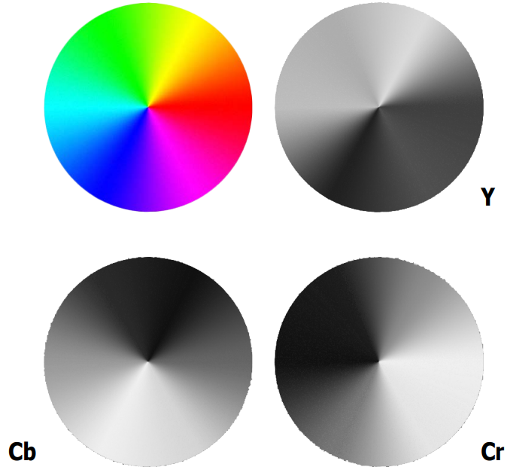  - Lab 모델  균일 색 모델(uniform color model)  색의 차이를 수치적으로 계산할 경우 색 모델에서의 두 색 사이의 거리(distance)를 사용  L는 밝기(lightness), a와 b는 색도(chromaticity) 성분  L은 0 ~ 100 사이의 값을 가지며 0은 검은색, 100은 흰색  a는 초록색 ~ 자홍색 사이의 색을 나타내며 -는 초록색, +는 자홍색  b는 파란색 ~ 노란색 사이의 색을 나타내며 -는 파란색, +는 자홍색
오후 | - 1217 review  - cv2.createTrackbar()  createTrackbar(trackbarName, windowName, value, count, onChange) -> None  trackbarName: 트랙바 이름  windowName : 트랙바를 생성할 창 이름  value : 트랙바 위치 초기값  count : 트랙바 최댓값, 최솟값은 0  onChange :callback 함수 e.g., onChange(pos) 위치를 정수형태로 전달  - cv2.add(src, 100) → clipping(255 넘는 것 255까지)까지 해 줌  add(src1, src2[, dst[, mask[, dtype]]]) -> dst  src1: 첫번째 입력영상  src2: 두번째 입력영상  dst: 덧셈 연산의 결과  mask: 마스크 영상  dtype: 출력영상의 타입 (예, cv2.CV_8U, cv2.CV_32F)  - cv2.addWeighted( )  addWeighted(src1, alpha, src2, beta, gamma[, dst[, dtype]]) -> dst  - 비트 연산 – 논리연산 생각해볼 것!  and = cv2.bitwise_and(src1, src2)  or = cv2.bitwise_or(src1, src2)  xor = cv2.bitwise_xor(src1, src2)  not = cv2.bitwise_not(src2) → 소스가 하나만 있으면 됨

